附件1
海外捐赠物资标准
一、湖北省新型冠状病毒肺炎疫情防控用品清单
以N95口罩、医用外科口罩、连体防护服、护目镜等为主，需符合或高于国家标准。
如是医院所用的，必须要这三个文件：
1.厂家的执照 manufacturing license agreement (MLA)
2.医疗器械注册证 registration certificate for medical device
3.检测报告 report for detecting and analyzing/ test report。
二．防控用品捐赠要求
（请务必确认捐赠的物资符合医疗标准！！）
(一) 国内标准
医用防护口罩 GB 19083-2010
医用外科口罩 YY 0469-2010
3M 1860/1870/9132 可以，其它基本不行，需要防飞沫血液体液。需要发送合格证书、厂家品牌。能提供电子或正式收据，合法经营，否则不行。
(二)国外标准
下图标红的两款，才属于医护级别，需要 Fluid Resistant Claim！
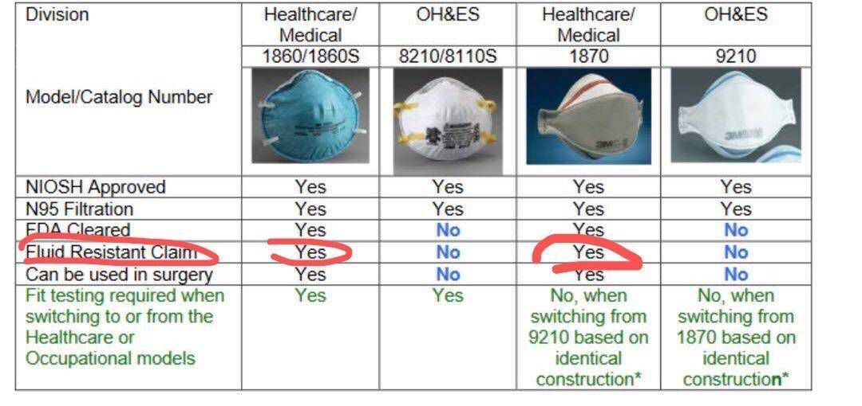
（三）一些更直观的辨析方法
1．口罩：如何在口罩上寻找到标准
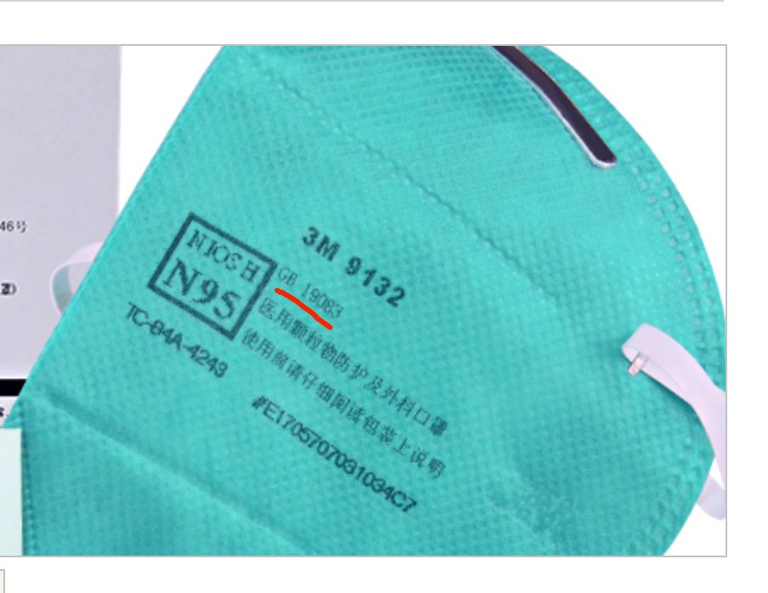
如图所示：符合 3M GB 19083，型号 3M 9132
2.防护衣
- 防护服符合国际标准（海内外通用）GB19082-2003《医用一次性防护服技术要求》，具体确定可用的型号有杜邦 TYVEK 800 或 TYVEK 医用（下图）。二级以上医用防护服：一般衣服上有红蓝条纹
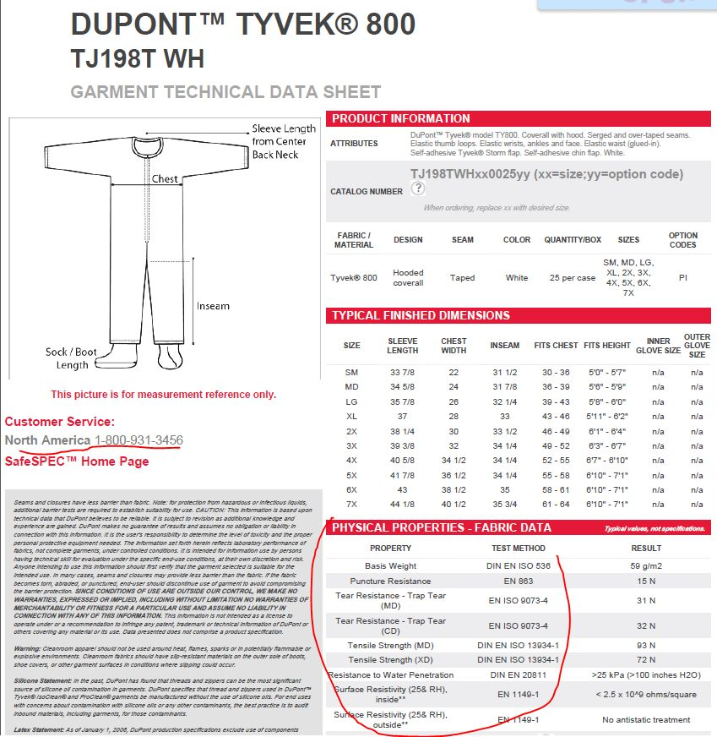
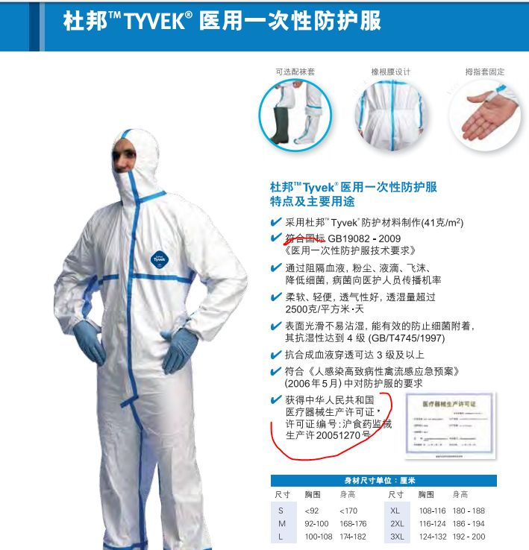
3.护目镜
1. 二级以上医用护目镜 - Medical Safety Googles / Protective Eyewear，弹性佩戴（可以和近视镜兼容）、视野宽阔、必须有防溅功能
2.医生推荐型号 3m 1623 防护眼镜（国内）；GA500护目镜（海外）
3. 其他符合条件 1 的护目镜也可以

